2012年10月高等教育自学考试福建省统一命题考试
项目成本管理试题
（课程代码05061）
考生答题
- 本卷所有试卷必须在答题卡上作答。答在试卷和草稿纸上的无效。
- 第一部分为选择题。必须对应试卷上的题号使用2B铅笔将“答题卡”的相应代码涂黑。
- 第二部分为非选择题。必须注明大、小题号，使用0.5毫米黑色字迹笔作答。
- 合理安排答题空间，超出答题区域无效。

第一部分选择题
一、单项选择题(本大题共10小题，每小题1分，共10分)
在每小题列出的四个备选项中只有一个是符合题目要求的，请将其选出并将“答题卡”
1．费用预算计划的自变量是
A.成本
B.范围
C.时间
D.质量
2．造价可以表示为
A.C+V
B.C+M
C.V+M
D.C+V+M
3．最常见的划分项目资源的方法是
A.根据资源的自然属性分类
B.根据项目使用资源的特点分类
C.根据资源的可得性分类
D.根据会计学原理分类
4．应急费用在项目成本中所占的比例一般为
A.3％
B.5％
C.10％
D.20％
5．国外对项目成本估算的划分中，三阶段划分中不包含
A.量级估算
B.预算估算
C.控制估算
D.最终估算
6．采用生产能力指数估算法，根据已完成的性质类似的项目或设备装置的投资和生产能
力估算当前项目或设备装置的投资额，其计算公式为
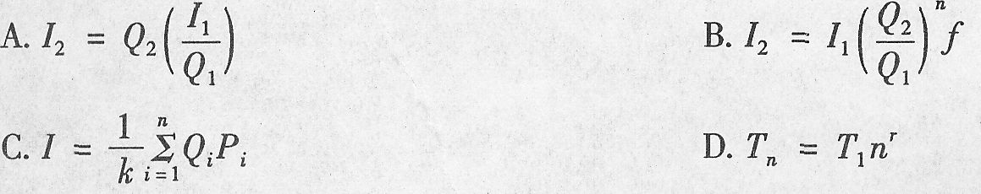
7．项目成本计算的分批法又称为
A.简单法
B.订单法
C.标准法
D.作业法[[微信公众号：ikaoti]
8．某项正在建造的工程，至目前为止累计实际发生的成本600万元，估计还将要发生成本
900万元，合同完工进度为
A.33％
B.40％
C.50％
D.67％
9.项目成本预算的调整中更多依靠对政治经济形势的敏感，凭借管理者的直觉和经验的
调整是
A.初步调整
B.综合调整
C.提案调整
D.技术调整
10．项目总成本中，项目施工成本通常可达
A.60％[最新年份咨询qq593777558]
B.70％[[微信公众号：ikaoti]
C.80％
D.90％
二、多项选择题(本大题共5小题，每小题2分，共10分)
在每小题列出的五个备选项中至少有两个是符合题目要求的，请将其选出并将“答题
卡”的相应代码涂黑。未涂、错涂、多涂或少涂均无分。
11．从财务角度将项目成本构成按性质划分通常有[[微信公众号：ikaoti]
A.沉没成本
B.机会成本
C.直接成本
D.固定成本E．间接成本
12．我国项目成本管理通常包括的过程有
A.成本预测
B.成本计划
C.成本控制
D.成本核算
E．成本分析与考核
13．项目成本的要素包括
A.人工费
B.材料费
C.设备费
D.分包费E．制造费用
14．下列不属于项目成本会计核算原则的有
A.会计分期
B.持续经营
C.货币计量
D.及时性E．相关性
15．下列有关项目成本的表述正确的有
A.项目范围界定了成本发生的范围和数额
B.质量水平越低，项目成本越高
C.工期越长，成本越高
D.管理水平越高，项目成本越高
E．资源价格高，项目成本低
三、名词解释题(本大题共5小题，每小题4分，共20分)
请在答题卡上作答。
16．项目数据库
17．价值工程
18．被动控制
19．范围说明书
20．参数模型法
四、简答题(本大题共4小题，每小题5分，共20分)
请在答题卡上作答。
21．简述项目成本估算的意义。
22．简述学习曲线的局限性。
23．项目成本核算对象如何划分?
24．专项成本分析方法有哪些?
五、计算题(本大题共3小题，第25小题12分，第26小题13分，第27小题15分，共40分)
请在答题卡上作答。
25．金星公司准备投标开发某项目，该项目预计工作量为180单位。投标之前，公司对该项
目进行成本预测，已知类似项目的最近期间实际成本资料如题25表所示：
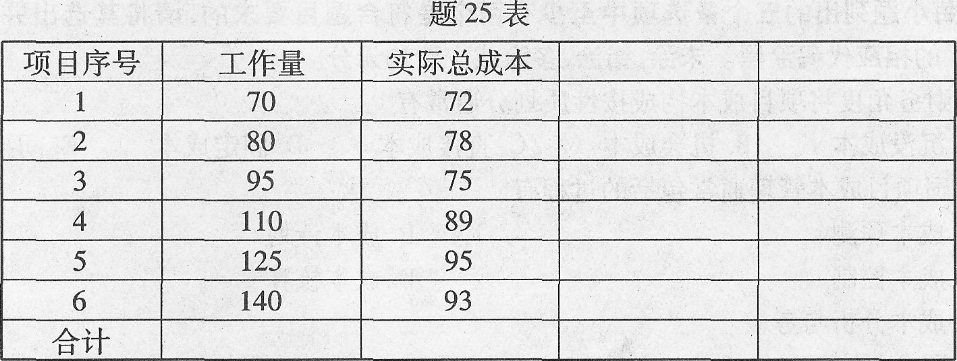
要求：采用一元线性回归法预测该投标项目的总成本。
26．某项目商品混凝土计划成本与实际成本资料如题26—1表所示。请运用因素分析法进
行因素分析并计算出产量、单价、损耗率等因素的变动对实际成本的影响程度，将结果
填入答题卡题26—2表中。
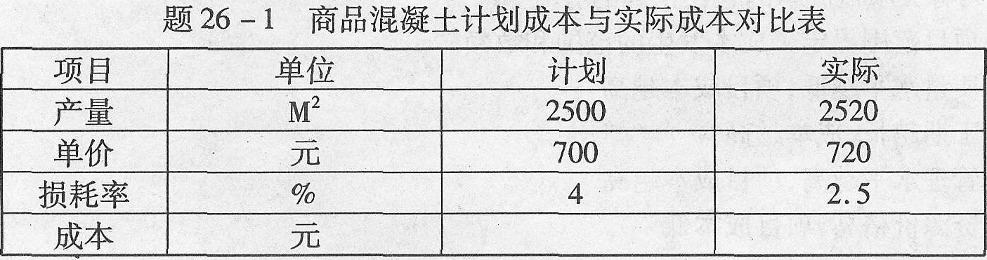
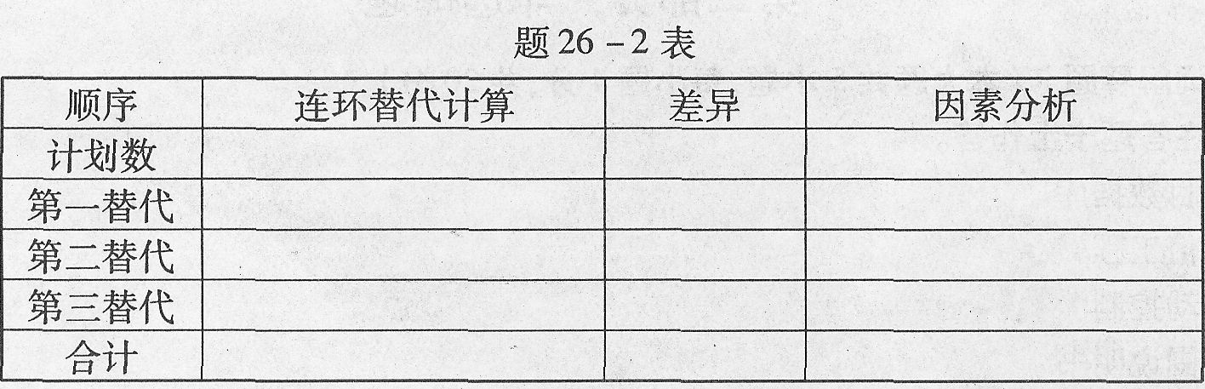
27．津腾公司承建某项目合同预算造价700万元，其中预算成本595万元，合同工期14个月。根据施工组织设计测算，变动成本率80．83％，每月固定成本支出6万元，目标成本降低率6％。假如该项目竣工造价不变，但在施工中采取了有效的技术组织措施，使变动成本率下降到80％，月固定成本支出降低为5万元，实际工期缩短到13．5个月。[本科目答案页面导航：http://zk.ikaoti.cn/zikao.htm]
请计算工期成本并应用“因素分析法”对工期成本的节约额(或超支额)进行分析。

